При организации исследовательской работы с детьми должны соблюдаться определённые правила:

- Учить детей действовать самостоятельно и независимо, избегать прямых инструкций.

- Не сдерживать инициативу детей.

- Не делать за них то, что они могут сделать (или могут научиться делать) самостоятельно.

- Не спешить с вынесением оценочных суждений.

- Помогать детям учиться управлять процессом усвоения знаний:
Основное содержание исследований, производимых детьми, предполагает формирование у них представлений:

1. О материалах (песок, земля, глина, бумага, ткань, дерево).

2. О природных явлениях (снегопад, ветер, солнце, вода; игры с ветром, со снегом; теплота, звук, вес).

3. О мире растений (способы выращивания растений из семян, листа, луковицы; проращивание растений - гороха, бобов, семян цветов).

4. О способах исследования объекта (раздел "Кулинария для кукол": как заварить чай, как сделать салат, как сварить суп).

5. Об эталоне «1 минута», «Время»

6. О предметном мире: (одежда, обувь, транспорт, игрушки, краски для рисования, мебель, растения, животные).

МАДОУ д/с №373 «СКВОРУШКА»
Группа №5 «СОЛНЫШКО»

ПАМЯТКА ДЛЯ РОДИТЕЛЕЙ

ПОЗНОВАТЕЛЬНО-ИССЛЕДОВАТЕЛЬСКАЯ ДЕЯТЕЛЬНОСТЬ С ДЕТЬМИ

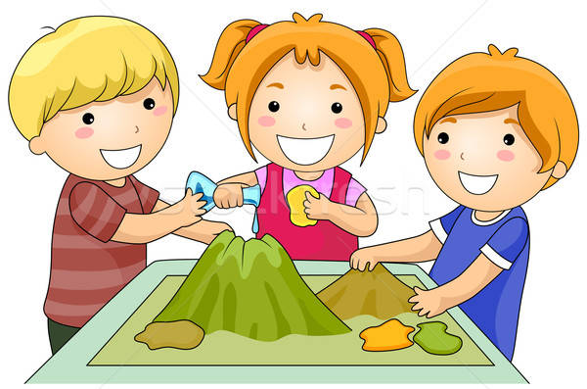
Чего нельзя и что нужно делать для поддержания интереса детей к познавательному экспериментированию

Нельзя:
- Не следует отмахиваться от желаний ребенка, даже если они вам кажутся импульсивными. Ведь в основе этих желаний может лежать такое важнейшее качество, как любознательность.

- Нельзя отказываться от совместных действий с ребенком, игр – ребенок не может развиваться в обстановке безучастности к нему взрослых.

- Сиюминутные запреты без объяснений сковывают активность и самостоятельность ребенка.

- Не следует бесконечно указывать на ошибки и недостатки деятельности ребенка. Осознание своей не успешности приводит к потере всякого интереса к этому виду деятельности

- Не следует молчать или делать вид, что Вам все равно в то время, когда Ваш ребенок погружен в экспериментальную деятельность.

Нужно:

- Поощрять любопытство, которое порождает потребность в новых впечатлениях, любознательность: она порождает потребность в исследовании.

- Предоставлять возможность ребенку действовать с разными предметами и материалами, поощрять экспериментирование с ними, формировать желание узнать новое.

- Если у Вас возникает необходимость что – то запретить, то обязательно объясните, почему Вы это делаете и помогите определить, что можно или как можно.

- С раннего детства побуждайте малыша доводить начатое дело до конца, эмоционально оценивайте его волевые усилия и активность. Ваша положительная оценка для него важнее всего.

- Проявляя заинтересованность к деятельности ребенка, беседуйте с ним о его намерениях, целях, о том, как добиться желаемого результата.

Желаем Вам успехов!
«Варианты совместной исследовательской деятельности детей и родителей дома»
В ванной комнате разрешите ребенку играть с пустыми баночками, мыльницами. Поинтересуйтесь, куда больше воды поместится? Куда вода легче набирается? Сколько, воды нужно набрать, чтобы флакончик.
На кухне поставьте на стол несколько одинаковых ёмкостей, и предложите растворить в воде различные продукты (крупы, муку, соль, сахар). Поинтересуйтесь, что стало с продуктами и почему? Важно только, чтобы вопросы ребёнка не оставались без ответа. Если вы не знаете точного (научного) ответа, необходимо обратится к справочной литературе, и постараться объяснить результат доступным для него языком.
В процессе экспериментирования Ваш ребенок получит возможность удовлетворить присущую ему любознательность, почувствовать себя ученым, исследователем. При этом Вы будете равноправным партнером, соучастником деятельности, а это в свою очередь даст возможность ребенку проявить собственную исследовательскую активность.

